任务申请部门 | 京津冀鲁大区 |  | 申请人 |  | 温鑫朝
任务提出时间 | 2019年 7月 2 日 |  | 要求完成时间 |  | 2019年 7月 3 日
客户姓名/职务 | 李想 |  | 联系电话 |  | 13810968563
费用归属 | 服务运营部 |  | 合同名称 |  | 合同名称：北京市重点污染源自动监控能力建设（一期）项目-应用平台  合同编号：FA12513  合同期限：2014-02-01至2019-03-01
任务名称 | 传输有效率问题
工作要求 | 传输有效率区级下查看企业传输有效率与排口传输有效率不一致问题  区级下企业传输有效率截图  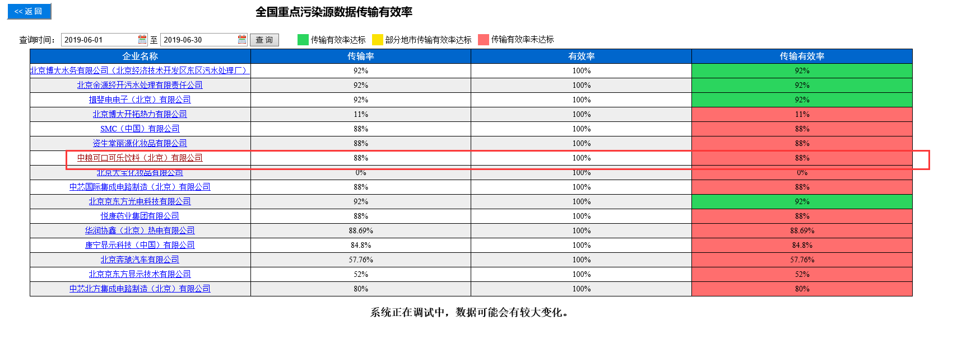  查询排口传输有效率截图  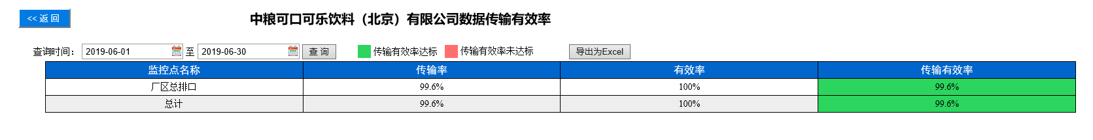  查看排查系统截图  排查系统中只有一个排口  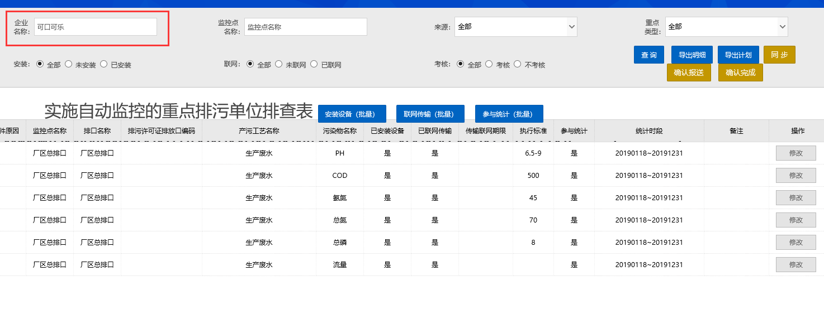  申请部门负责人审批：
实施部门  审批 | 签名/时间：
实施人 | 责 | 工作量 |  |  |  | 完成时间 | 年 月 日
完成情况确认 | 实施部门确认： 申请人确认：
满意度评价 | □优秀（5分）□满意（4分）□一般（3分）□较差（2分）□很差（1分）  若任务单实施过程优秀、较差或很差，请给出原因：  签名/时间：
特殊情况说明

